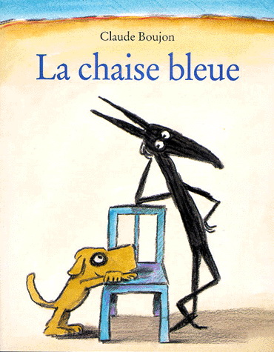
La chaise bleue
Enjeu littéraire : encourager l’imagination, entrer dans l’imaginaire de l’auteur.
Enjeux langagiers : utiliser les discours poétique, narratif, descriptif, explicatif et argumentatif.

Séquence de 8 séances d’environ 30 minutes, en ½ groupes

Séance 1 :
L’enseignant place une chaise bleue au milieu de la classe.
« Est-ce que quelqu’un sait à qui elle appartient ? »
« Nous allons chercher à qui elle est. »
Préparer les questions que l’on va poser (aux autres enseignants, au directeur etc.)
Les élèves partent par groupe de deux interrogé chacun une personne.
Retour des élèves, discussion. RA : elle n’est à personne.
Au moment de la sortie, dire aux élèves: « demain, je vais vous lire une histoire, où il sera question d’un objet que vous connaissez bien ».

Séance 2 :
L’enseignant lit jusqu’à la page 9 sans jamais montrer les illustrations.
Matériel : images du désert, d’une chaise.
« Qu’avez-vous à dire sur ce que je viens de vous lire ? »
« Qui sont les personnages ? »
« Où l’histoire se passe-t-elle ? »

Séance 3
- Reformulation de la lecture séance 2.
- Lecture jusqu’à la page 11
« Que propose Chaboudo ? » RA : faire un abri
« Comment est-ce possible ? »
Chaque élève se met en scène avec une chaise pour expliquer ce que signifie se mettre à l’abri. L’enseignant photographie chaque élève.

Séance 4 :
- Reformulation de la lecture séances 2 et 3
- Légender les photos (prises en séance 4) avec dictée à l’adulte.
Séance 5 :
« Est-ce qu’on pourrait faire autre chose avec une chaise ? »
a) Petit travail de recherche en groupe
- Restitution

Séance 6 :
- Reformulation lecture séances 2 et 3.
- Lecture jusqu’à la page 27 sans montrer les illustrations.
Prévoir une image de dromadaire pour aider à la compréhension de « camélidé ».
- Pourquoi les regarde-t-il avec sévérité ?
- Mise en scène des élèves pour faire dire ce que le dromadaire pourrait bien leur dire quand il les regarde avec sévérité.

Séance 7 :
EPS : « Qu’est-ce que Chaboudo et Escarbille ont fait avec la chaise ? »
RA : un camion de pompier, une ambulance, un avion etc.
« Par deux, transformez votre chaise en l’un de ces objets, le public devra deviner quel objet vous avez choisi ». Les spectateurs doivent argumenter leurs avis au cours d’un bref débat après chaque prestation.

Séance 8 :
- Reformulation des séances 2,3 et 6.
- Lecture de l’album jusqu’à la fin
- « Pourquoi dit-on que le dromadaire n’a pas d’imagination ? »
« Qu’est-ce que l’imagination ? »
« Qui préfèreriez-vous être ? Escarbille, Chaboudo ou le dromadaire ?

